html5
- 表单新特性
1、已经学过的input type :
button,submit,password,radio,checkbox,reset,hidden,file,image。
2、新的input type :
提示：下述验证都必须放在一个表单元素中，表单提交时才会触发。 消息弹出在一个小窗口中，不是HTML元素，样式无法定制。
email： 提供了邮箱格式的验证，形如：\w{1，}@\w{1，}
url：提供了URL格式的验证，形如：[a-zA-Z]{1，}:
number：提供了数字格式的验证，形如：数字，提供了三个新的属性可用： max(最大) min(最小) step(步长)
tel：在手机中弹出数字键盘，而不是字母键盘
search：可能显示一个X用于清空已有输入
range：范围选择、滑块选择，提供了三个新的属性可用： max(最大) min(最小) step(步长) value(初始值)
color：颜色选择
date：日期选择，弹出一个窗口，FF没有实现
month：月份选择
week：周选择

3、已经学过的表单元素：
input,select/option,textarea,button
4、新的表单元素：
提示：下述四个新元素仅用于提示，用户无法操作，也无法随着表单输入进行提交。
(1)datalist：数据列表，本身不可见，用于为其他输入框提供输入建议：
<datalist id="menu">
<option>京酱肉丝</option>
<option>鱼香肉丝</option>
<option>青椒肉丝</option>
</datalist>
我的午餐：<input type="text" list="menu">
(2)progress
进度条：<progress></progress>
<progress value="" min="0" max="100"></progress>
(3)meter
刻度尺：<meter min="0" max="100" low="30" high="70" optimum="50" value="当前值"></meter>
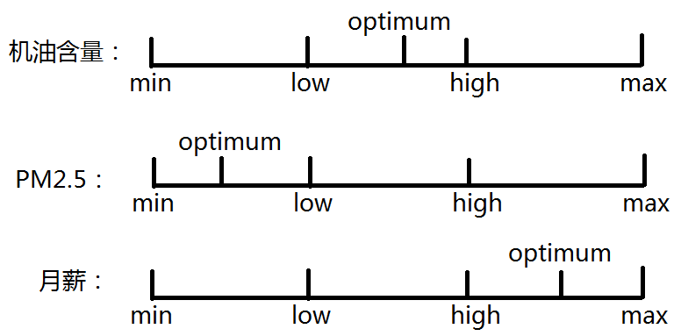
结论：
·最优值在上限和下限之间，黄-绿-黄
·最优值在下限之下，绿-黄-红
·最优值在上限之上，红-黄-绿
- output
输出值，语义标签，样式效果与span无异。
5、已经学过的表单元素属性：
type,name,class,id,style,tittle,value,checked,selected,disable,readonly
- 表单元素新的属性
(1)autocomplete：on/off，是否启用输入记录功能，下次实现自动完成效果
(2)autofocus：是否自动获得焦点，HTML中只要出现此属性就会自动申请输入焦点，提示：只有第一个声明此属性的输入域才能获得焦点。
(3)placeholder：占位符，用于在输入框中显示提示性文本。注意：占位符与value没有任何关系。
(4)multiple：是否允许存在多个输入，使用逗号分隔
(5)form：用于把输入域放到表单外部，指定当前输入域所属的表单
<form action="" id="f1"></form>
<input form="f1">
7.如何修改表单新特性中弹出的提示消息——难点&了解
HTML5新特性中有两类可能弹出错误提示消息：
(1)新的input type：
email：邮箱格式非法 ——>typeMismatch:true
url：地址格式非法 ——>typeMismatch:true
number：数字格式非法 ——>badInput:true
(2)表单元素新添的验证属性：
required： ——>valueMissing:true
maxlength： ——>tooLong:true
minlength： ——>tooShort:true
max： ——>rangeOverflow:true
min： ——>rangeUnderflow:true
step： ——>stepMismatch:true
pattern： ——>patternMismatch:true
要想修改上述错误提示信息，需要使用到HTML5元素对象的新属性：
input.validity (有效性) ValidityState{
valid: true 当前输入的值是否有效
badInput: false 错误的输入
customError: false 自定义错误
patternMismatch: false 正则表达式不匹配
rangeOverflow: false 值上溢出
rangeUnderflow: false 值下溢出
stepMismatch: false 步长不匹配
tooLong: false 字符串太长
tooShort: false 字符串太短
typeMismatch: false 输入的类型不匹配
valueMissing: false 值缺失
}
每个验证错误都有对应的验证属性，只要对应的验证属性变为true，就说明存在对应的错误。
而每个验证错误都有浏览器默认的错误消息。所有的这些错误消息中，某个时刻只能弹出一个——错误提示消息是在窗口中显示！
所有的错误消息中，“customError”自定义错误对应的错误消息的优先级最高。可使用 input.setCustomValidity('自定义错误') 生成一个自定义错误消息。

音频和视频
HTML5之前播放视频声音有两种方式：
- <body bgsound="x.mp3">
- <embed src="x.swf"></embed>

HTML5之后，播放视频和音频使用：
<video></video>行内块级
<audio><audio>行内块级
1、<video>标签常用属性
- src:待播放的资源的URL
- width:播放区域的宽度
- height：播放区域的高度
- controls：是否显示播放控件，默认不显示
- autoplay：是否混换播放，默认不自动播放
- loop：是否循环播放，默认不循环
- preload:如何预加载视频，可以赋值为
“none”：不预加载
“metadata”：只加载元数据，如影片宽、高、大小、时长，不缓存视频的内容---移动端
“auto”：默认值，自动预加载元数据以及部分影片数据-----pc机
- poster：影片播放之前显示的“电影海报”。，注意设置此属性前先取消自动播放。
- paused：js中使用的只读属性，当前是否处于暂停状态。
video对象的常用事件：
- onpaused:当刚刚一暂停时触发事件
- onplay:当刚一开播放时触发事件
- onplay:当视频播放进行中触发此事件
video对象的方法
- play():视频播放
- pause()：视频暂停
- autoplay: true
- controls: true
- currentSrc: "http://127.0.0.1/HTML5_day02/resource/birds.mp4"
- currentTime: 0
- defaultMuted: false
- defaultPlaybackRate: 1
- loop: true
- muted: false
- paused: true
- poster: ""
- preload: "auto"
- seeking: false
- src: "http://127.0.0.1/HTML5_day02/resource/birds.mp4"
- videoHeight: 0
- videoWidth: 0
- volume: 1
- width: 0
2、AUDIO标签常用属性：
(1)src：指定视频源URL
(2)width：指定播放区域的宽
(3)height：指定播放区域的高
(4)controls：是否显示播放控件，默认为false
(5)autoplay：是否自动播放，默认为false
(6)loop：是否循环播放，默认为false
(7)preload：如何预加载视频，有三个可选项：
auto：自动预加载视频元数据，并缓存一定的时长
metadata：仅预加载视频的元数据，不缓存视频内容
none：不预加载视频元数据，不缓存视频内容
(8)paused：JS中使用的只读属性，当前是否处于暂停状态
AUDIO标签的常用事件和方法与VIDEO标签一致。
3、Canvas绘图技术
使用JS在网页中绘制各种图形(矩形、圆形...)和图像。应用场景：统计图表、在线画板、小游戏等。
使用方法：
<canvas id="c1" width="500" height="400">
您的浏览器不支持Canvas(画布)！
</canvas>
<script>
//Context：绘图上下文
var ctx = c1.getContext('2d'); //获得画布上的画笔
//使用画笔绘制图形和图像....
</script>
绘图上下文对象所有的成员：
fillStyle:"#000000" | 填充样式
font:"10px sans-serif" | 字体
globalAlpha:1 | 全局透明度
imageSmoothingEnabled:true | 启用图片平滑
lineCap:"butt" | 线条头部
lineJoin:"miter" | 线条连接处
lineWidth:1 | 线条宽度
shadowBlur:0 | 阴影半径
shadowColor:"rgba(0, 0, 0, 0)" | 阴影颜色
shadowOffsetX:0 | 阴影X轴偏移量
shadowOffsetY:0 | 阴影Y轴偏移量
strokeStyle:"#000000" | 轮廓/描边样式
textAlign:"start" | 文本对齐方式
textBaseline:"alphabetic"/"middle"/"bottom" | 文本基线
绘图上下文对象的方法：
arc:  arcTo:  beginPath:  bezierCurveTo:  clearRect:  clip:  closePath:  createLinearGradient:  createRadialGradient:  drawImage:  ellipse:  fill:  fillRect:  fillText:  lineTo:  measureText:  moveTo:  rect:  resetTransform():  restore:  rotate:  save:  scale:  stroke:  strokeRect:  strokeText:  transform:  translate: | 拱形  拱形到  开始一条路径  绘制贝塞尔曲线  清除一个矩形范围  裁切  闭合一条路径  创建一个线性渐变色  常见一个径向渐变色  绘制一幅图像  绘制一个椭圆  填充一条路径  填充一个矩形区域  填充一端文本  绘制一条直线，到指定的点  测量一段文本，得到宽度  移动画笔到指定点  绘制矩形路径  重置变形  恢复  旋转  保存  缩放  勾勒轮廓/描边  描边矩形区域  对文本进行文本  变形  平移
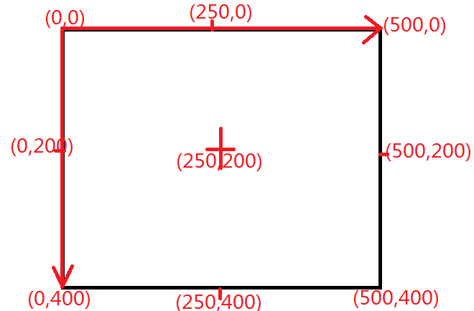
- 使用Canvas绘制矩形---矩形的定位点在左上角
ctx.strokeStyle=颜色/渐变对象
ctx.fillStyle=颜色/渐变对象
ctx.sttokeRect(x,y,w,h) 描边一个矩形区域
ctx.fillRect(x,y,w,h)填充一个矩形区域
ctx.clearRect(x,y,w,h)清除一个矩形区域内所有内容
g=ctx.createLinearGradient(x1,y1,x2,y2);
g.addColorStop(偏移量, 颜色);
5、使用Canvas绘制文本——文本的定位点在文本基线左侧下方
ctx.textBaseline = 'alphabetic/middle/bottom/top' 文本基线
ctx.font = '20px SimHei'; 设置大小和字体
ctx.measureText(txt).width 测量一段文本的总宽度
ctx.fillText(txt, x, y) 填充文本
ctx.strokeText(txt, x, y) 描边文本
6、使用Canvas绘制路径
参考PS中的“钢笔工具”：路径本身不可见！创建完路径有三种用途： (1)描边 (2)填充(必须闭合) (3)裁剪图片
ctx.beginPath() //开始一条新路径
/******绘制路径********/
ctx.moveTo(x, y) 移动到指定点
ctx.lineTo(x,y) 从上一个点到指定点画一条直线
ctx.arc(cx,cy, r, sAngle, eAngle) 绘制一条圆拱形路径
ctx.ellipse(cx,cy, rx, ry, sAngle, eAngle) 绘制一条椭圆拱形路径
ctx.bezierCurveTo(.....) 绘制贝塞尔曲线
/***********************/
ctx.closePath() //闭合当前路径
ctx.stroke() //使用当前路径进行描边
ctx.fill() //使用当前路径进行填充
ctx.clip() //使用当前路径进行裁切
绘制圆形路径——圆形定位点在圆心
ctx.beginPath()
ctx.arc(cx,cy, r, sAngle, eAngle, [isCounterClock: false]) //绘制圆拱路径
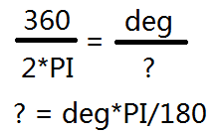
ctx.stroke()/fill()/clip()
角度转换为弧度制的公式：

7、使用Canvas绘制图像——图像的定位点在左上角
var img = new Image();
img.src = 'x.png';
img.onload = function(){ //必须等待图片加载完成
//img.width img.height
ctx.drawImage( img, x, y );
ctx.drawImage( img, x, y, w, h ); //绘制图像进行拉伸
}
补充小难点：如何旋转绘制图像
Canvas（画布）是不能旋转的。
Context（画笔）是可以旋转的。
ctx.rotate( deg * Math.PI / 180 ) //在原有旋转角度基础上继续旋转deg度——旋转的轴心是画布的坐标原点(默认为左上角)
ctx.translate( x, y ) //把画布的坐标原点平移到新的点，记得修改图形/图像的定位点
8.常用的第三方绘制统计图表的工具
直接使用Canvas绘制统计图表比较麻烦，推荐使用第三方绘图工具库。
免费的：
Chart.js
FreeChart
收费的：
FusionChart
提示：第三方工具的使用不需要记忆，随查随用即可。
9.Chart.js的使用
官网：http://www.chartjs.org/
定义：Simple yet flexible JavaScript charting for designers & developers。
手册：http://www.chartjs.org/docs/
基础使用方法：
<canvas id="c13" width="500" height="400"></canvas>
<script src="js/Chart.js"></script>
<script>
new Chart(c13, {
type: 'bar', //line/pie/doughnut...
data: {
labels: ['HTML','CSS','JS','DOM','jQuery','AJAX','HTML5'],
datasets: [{
label: '各课程难度系数',
data:[3,5,7,6.5,6,8,7]
}]
}
});

1.补充背景知识：
Chrome中：一个窗口可以有6个线程(工人)向服务器发起请求，可以同时工作；往浏览器显示区域中绘制内容只有1个线程(工人)。
Canvas绘图应用中，如果需要绘制多个图片，一般必须等待所有图片加载完成才能开始绘制。图片的加载完成顺序无法预测，必须等待。
2.如何为Canvas上的图像/图形绑定事件监听
只有HTML元素(Canvas)才能进行事件绑定。图形图像无法绑定事件监听。
方法： canvas.onmousemove = function(e){
var x = e.offsetX;
var y = e.offsetY;
if(x>=起点1 && x<=终点1 && y>=起点2 && y<=终点2){
//鼠标放在某个图形/图像上了
}
}
结论：非常不方便！
前端领域可以使用绘图技术：
- WebGL
- Canvas —— HTML5标准中新特性
- SVG —— HTML5标准中新特性
3.SVG绘图
Scalable Vector Graphic，可缩放的矢量图
位图：使用像素点描述图像，善于描述颜色细节变化，放大之后会出现马赛克问题。PS、Canvas
矢量图：使用线条、色块描述图像，不善于描述颜色细节变化，可以无限缩放而不失真。AI、SVG
- SVG
  - 矢量图，不依赖分辨率
  - 每个图形都是一个标签，支持事件监听
  - 最适合带有大型渲染区域的应用程序（例如百度地图）
  - 不适合游戏
- Canvas
  - 位图，依赖分辨率
  - 每个图形不是标签，不支持事件绑定
  - 能够以“.png”或“.jpg”格式保存结果图像
  - 最合适图像密集型的游戏
SVG在2002年就是W3C标准，远早于HTML5标准。纳入HTML5标准，SVG技术进行了一些删减，如动画、特效。
HTML5之前如何使用SVG图形：
- 先创建一个.svg文件(是一个XML文档)
- 再创建一个.html文件，其中使用IMG、IFRAME、EMBED、OBJECT标签引用.svg文件。
HTML5之后如何使用SVG图形：
SVG相关标签都已经纳入H5标签库，可以直接在.html中使用。
4.使用SVG绘制矩形
<rect x="200" y="160" width="100"
height="80" fill="rgba(0,0,255,.3)" stroke="#00f"></rect>
使用SVG图形图像需要注意：
- 普通CSS样式对svg图形大多无效，需要自己专用样式，或者声明为属性
- SVG图形的属性都不是HTML属性，即不能使用 rect.fill = "#f00"来修改该元素的属性——SVG标签根本上属于XML标签，而不是HTML标签！ 可以使用核心DOM操作方法来控制SVG标签的属性： setAttribute() .getAttribute()
- document.createElement()创建都是标准的HTML标签，不能用于创建SVG元素！document.createElementNS('http://www.w3.org/2000/svg', 'SVG标签名')，使用此方法创建的标签才能被SVG解释器解析。
5.使用SVG绘制圆形
<circle cx="" cy="" r="" fill="" stroke=""></circle>
6.使用SVG绘制椭圆
<ellipse cx="" cy="" rx="80" ry="40" ....></ellipse>
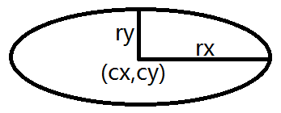
7.使用SVG绘制直线
<line x1="" y1="" x2="" y2=""></line>
提示：可以把多个SVG元素相同的属性放在一个公共的父元素中——称为“元素组”: <g fill="" stroke=""></g>；组员会自动继承小组的属性设置。
8.使用SVG绘制折线
<polyline points="x1,y1 x2,y2 x3,y3 .... "></polyline>
一个点的X和Y用逗号分隔；两个点之间用空格分隔
9. 使用SVG绘制多边形
<polygon points="x1,y1 x2,y2 x3,y3 .... "></polygon>
注意：多边形与折线的区别：多边形会自动闭合起始点，折线不会。
10.使用SVG绘制文本
<text x="" y="" font-size="" font-family="">文本内容</text>
提示：SVG中的文字是可以选中的——标签的innerHTML，Canvas中的fillText()做不到这一点。SVG中的文字内容够容易搜索引擎查询到，排名会靠前。
11.使用SVG绘制图像
<image xlink:href="img/disc.png" x="250" y="200" width="200" height="200"></image>
注意：SVG图形中一旦使用位图，就不能无限缩放了。
12.对SVG图形/图像使用定义特效 —— 了解
定义和使用特效：
<svg>
<defs> <!--定义/声明特效元素-->
<特性元素 id="特效ID"></特效元素>
</defs>
<rect 使用某个特效> <!--使用特效元素-->
</svg>
(1)渐变色特效： 线性渐变、径向渐变
<defs>
<linearGradient id="g1" x1="0%" y1="0%" x2="100%" y2="0%">
<stop offset="0%" stop-color="red"></stop>
<stop offset="50%" stop-color="yellow"></stop>
<stop offset="100%" stop-color="green"></stop>
</linearGradient>
</defs>
<rect x="50" y="150" width="400" height="100" fill="url(#g1)"></rect>
(2)滤镜特效： 模糊滤镜-高斯模糊
<svg id="s13" width="500" height="400">
<defs>
<filter id="mh">
<feGaussianBlur stdDeviation="3"></feGaussianBlur>
</filter>
</defs>
<text x="100" y="100" filter="url(#mh)">达内科技</text>
</svg>
1.Two.js
是一个第三方二维绘图函数库，可以在WebGL、Canvas、SVG上绘制图形，从而屏蔽三者在使用上的不同。
官网+手册：http://jonobr1.github.io/two.js/
Two.js is a two-dimensional drawing api geared towards modern web browsers. It is renderer agnostic enabling the same api to draw in multiple contexts: svg, canvas, and webgl.
2.Three.js
是一个第三方的三维绘图函数库。
- HTML5新特性之五——地理定位
- Geolocation：用于确定浏览器所在的地理坐标，包括：经度(longitude)、纬度(latitude)、海拔高度(altitude)、速度(speed)，用于实现LBS（Location Based Service）。
百度地图中拾取某一点的经纬度：
http://api.map.baidu.com/lbsapi/getpoint/index.html
HTML5新特性：geolocation，用于返回当前浏览器所在的地理坐标。
手机浏览器：使用内置的GPS模块、手机基站确定定位
PC浏览器：使用IP地址反向推导，精度最差
window.navigator.geolocation {
getCurrentPosition(succCB, errCB) 获得当前浏览器所在定位数据
watchPosition() 使用定时器不停的获得定位数据
clearWatch() 清除监视定时器
}
项目中可能用到的国内的第三方平台工具：
- 新浪微博API
- 腾讯微信API
- 百度地图API —— 手册最通俗！
- 阿里支付API
API：接口，Application Programming Interface，应用程序编程接口，某个系统/平台提供的供其他应用程序所调用的URL、对象、函数等等。
4.扩展知识：使用百度地图API
官网：http://lbsyun.baidu.com/
注册用户：https://passport.baidu.com/v2/?reg&regType=1&tpl=mn&u=http://lbsyun.baidu.com/
登录即可。
手册主页：http://lbsyun.baidu.com/index.php?title=jspopular
使用步骤：
(1)为自己的网站应用申请一个唯一的密钥
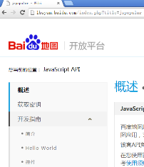
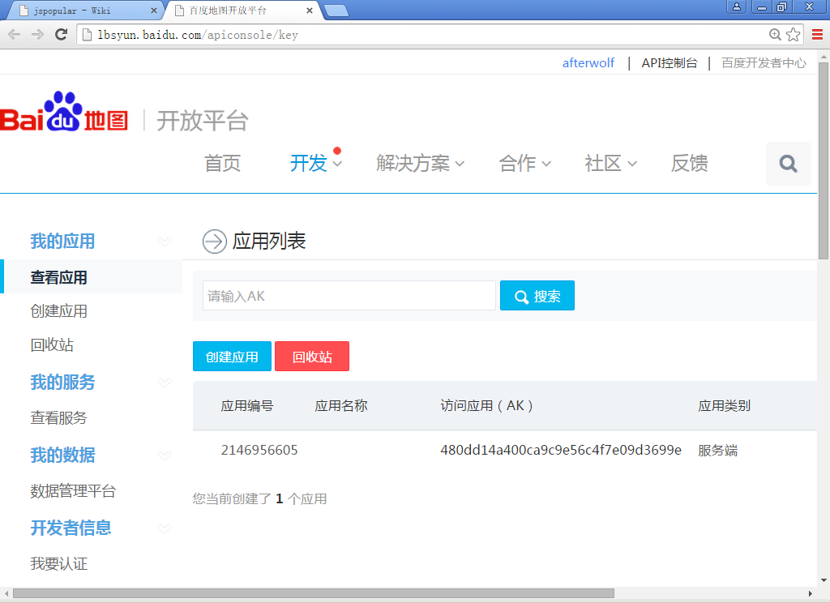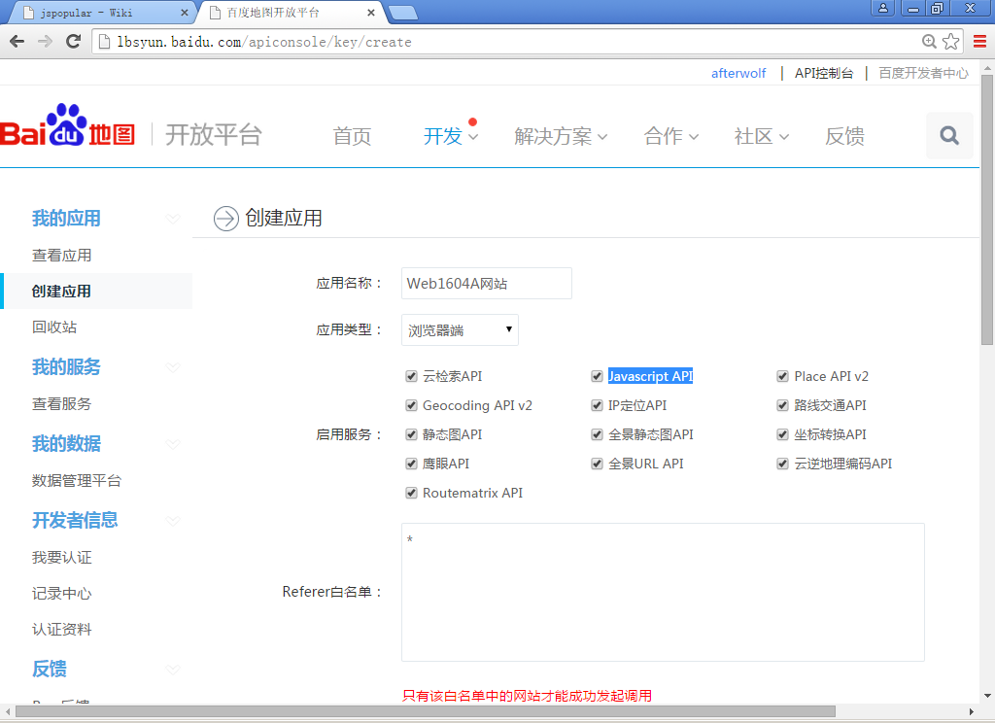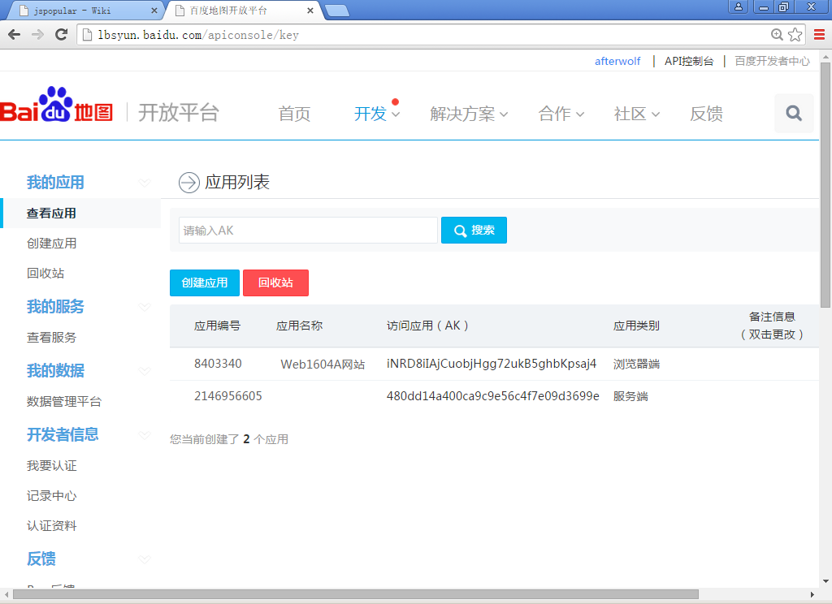
(2)仿照“开发指南”编写示例程序
<script src="http://api.map.baidu.com/api?v=2.0&ak=您的密钥"></script>
<script>
// 创建地图实例
var map = new BMap.Map("container");
// 创建点坐标
var point = new BMap.Point(116.3,39.9);
// 设置中心点坐标和地图级别(1~19)
map.centerAndZoom(point, 15);
</script>
- 创建一个基本地图应用
- 添加控件(Control)
- 添加覆盖物(Overlay)
- 反向解析：地名->坐标
- 获得浏览器当前所在地理坐标(代替了navigator.geolocation)
5.HTML5新特性之六——拖放API
Drag & Drop
注意：拖放API在不同的浏览器，甚至在不同版本的Chrome中都细节的不同。
HTML5中，拖放API指七个事件：
源对象可以触发的事件(3个)：
src.ondragstart：刚开始被拖动
src.ondrag：被拖动中
src.ondragend：拖动结束
目标对象可以触发的事件(4个)：
target.ondragenter：源对象被拖动着进入目标对象
target.ondragover：源对象被拖动在目标对象上方
target.ondragleave：源对象被拖动着离开目标对象
target.ondrop：源对象在目标对象上方释放
提示：dragover事件的默认后续行为就是触发dragleave，即使用户松手也触发该事件。必须组织其默认行为，才可能触发drop事件！
拖放源对象和目标对象间的如何传递数据：
- 使用全局变量--污染全局对象
src.ondragstart：为全局变量赋值
target.ondrop：从全局变量中取值
- 拖放事件的新属性 evetn.dataTransfer（数据传递对象）
src.ondragstart:e.dataTransfer.setData(k,v);
target.ondrop:e.dataTransfer.getData(k);
注意：此方法只能传递string
HTML5标准中：k只能是三种可能之一text/uri-list text/html Files
但不同的浏览器有不同的扩展。
2.扩展知识点：如何在网页中拖放显示一张客户端的图片——了解
(1)必须阻止拖放本地图片到浏览器，默认在新窗口中打开的行为
document.ondragover = function(e){
e.preventDefault();
}
document.ondrop = function(e){
e.preventDefault();
}
(3)为目标div元素绑定ondrop事件
target.ondrop = function(e){
//通过e.dataTransfer对象获取源对象拖动时传递的数据
var f0 = e.dataTransfer.files[0]; //File：文件对象
var fr = new FileReader(); //文件读取器对象
fr.readAsDataURL(f0); //读取文件内容
fr.onload = function(){ //读取完成事件
console.log('客户端文件读取完成');
var img = new Image();
img.src = fr.result;
target.appendChild(img);
}
}
HTML5新增加的几个文件操作相关对象：
File：表示一个文件
FileList：表示一个文件集合
FileReader：文件读取对象，用于读取文件中的内容
FileWriter：文件写出对象，用于向文件中写出内容
6.HTML5新特性之七 —— Web Worker
操作系统：用于管理磁盘和内存，分配CPU时间片，实现程序的并发执行（宏观上是“同时执行”，微观上是“一个一个执行”）。
进程Process：可执行文件被操作系统从硬盘中调入到内存，获得执行，称为进程/任务；进程是操作系统分配内存的基本单位。
线程Thread：线程负责执行代码语句，线程是进程内部的执行代码的基本单位
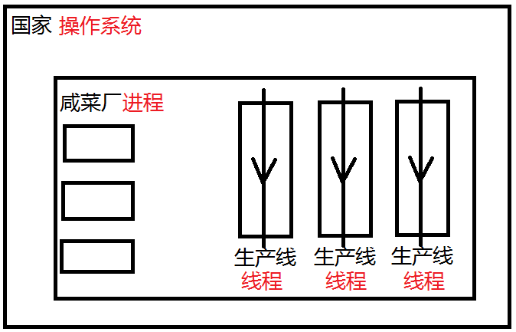
面试题1：进程和线程的关系？
进程是分配内存的基本单位；线程是执行代码的基本单位。线程必须处于某个进程中，一个进程内可以同时存在1到多个线程。
面试题2：Chrome中的线程模型是怎么的？
每个Chrome窗口都是一个进程，最多可以使用6个线程发起HTTP请求并接收响应消息。但解析HTML、执行JS、CSS、绘图操作、事件监听由唯一的UI主线程执行。

4.如何执行很耗时的JS任务
方式1：在页面中创建<script src="耗时.js"></script>，
推荐放在body的最后——UI主线程只有一个。
方式2：HTML5中，可以创建一个新的线程来执行耗时的JS任务
new Worker('耗时.js');
由主UI线程创建一个新的“工作线程”，为其分配耗时的JS任务，UI主线程可以继续渲染界面。
可以使用Worker加载任意的JS文件吗？ —— 一般都不行
界面渲染任务只能由UI主线程执行，所以任何Worker线程都不能操作DOM树，即window/document/dom对象不能在Worker执行的js中使用。
UI主线程给Worker线程传递消息数据：
UI主线程发送消息：
var w1 = new Worker('耗时.js');
w1.postMessage('字符串消息'); //传递消息
Worker接收消息：
onmessage = function(event){
//event.data //主线程发过来的消息
}
Worker线程给UI主线程传递消息数据：
Worker线程发送消息：
postMessage('字符串消息');
UI主线程接收消息：
var w1 = new Work('耗时.js');
w1.onmessage = function(event){
//event.data //对方发过来的数据
}
练习：用户在输入框中输入一个整数，点击“质数判定”按钮，过了一段时间之后，下方P元素中显示一个提示文本：您输入的数字是质数吗：true / false;
7.HTML新特性之八 —— Web Storage —— 重点
服务器端存储：
服务器端文件、内存、数据库。可以存储新闻、留言、商品、订单、评论、进入库记录、.....
客户端存储：
应用：浏览历史记录、内容定制、样式定制、X之内不再登录....
客户端存储实现方法：
- Cookie：浏览器兼容性最好，最长只能保存4KB数据
- Flash：依赖于Flash播放器
- HTML5 Web Storage：HTML5新特性，最长度不能超过8MB
- IndexedDB：保存在客户端的“索引数据库”
HTML5 Web Storage分为两个对象：
- window.sessionStorage：会话级存储
键值对形式的字符串，存储在浏览器当前进程的内存空间中，一个页面中保存的数据可以供后续的所有页面使用；一旦浏览器窗口关闭、操作系统重启，sessionStorage中的数据都会消失；其它的浏览器进程不能访问当前浏览器进程中的sesionStorage数据。
sessionStorage.setItem(key, value); //保存一个数据
var v = sessionStorage.getItem(key); //读取一个数据
sessionStorage.removeItem(key); //删除一个数据
sessionStorage.clear() //清除当前内存中所有的数据
sessionStorage.length //数据的个数
sessionStorage.key(index) //获取第index个key
总结：sessionStorage的用途——在某个浏览器窗口先后打开的多个页面间传递数据。
- window.localStorage：本地存储，跨会话级存储
键值对形式的字符串，存储在本地的文件系统(磁盘的文件)中，这些数据在浏览器关闭后，甚至操作系统重启后，仍然可以继续使用。
localStorage.setItem(key, value); //保存一个数据
var v = localStorage.getItem(key); //读取一个数据
localStorage.removeItem(key); //删除一个数据
localStorage.clear() //清除当前内存中所有的数据
localStorage.length //数据的个数
localStorage.key(index) //获取第index个key
如何监视localStorage中存储的数据发生了改变：
window.onstorage = function(){
//localStorage对象中存储的数据发生改变了....
}
1、WebSocket
HTTP协议：基于‘请求-响应模型’，的协议，没有请求，就没有响应；一个请求，只会对应一个响应。用于呈现网页。没有问题，但是有些应用中，有些问题：实时应用、聊天室
“心跳请求”---使用“定时器+XHR”---解决效果并不好。
WebSocket协议：基于“广播模型”的协议，只要客户端连接到服务器，就一直保持连接、永久连接，一方不需要发消息，对方可以主动的给出消息，一方发一个消息，对方可以给出多个应答消息。
Socket：套接字，插座。
侵短使用WebSocket协议进行通信步骤：
var ws=new WebSocket('ws://127.0.0.1:9999');
ws.onopen=function(){//连接成功
for(...){ws.send();}//发送消息
ws.onmessage=function(e){e.data}//接收消息
}
注意：WebSocket服务器端编写比较麻烦！可以使用PHP,Java,C#,NodeJS等编写。
总结：HTML5 WebSocket用于创建使用WS协议的客户端应用，连接WS协议的服务器端应用。
FusionCharts的使用
官方：http://www.fusioncharts.com/
手册：http://www.fusioncharts.com/dev/getting-started/installation.html
使用步骤：
- Installing FusionCharts Suite XT for your application
- Converting your data to a JSON or XML format. FusionCharts Suite XT accepts both data formats, and can read it as a string, or from a file, local or remote
- Including the FusionCharts Suite XT JavaScript library in your HTML page
- Creating a container <div> for the chart
- Using the new FusionCharts() constructor to create the chart instance, and then calling the render()method
new FusionCharts({}).render();
new FusionCharts({
//column3d pie2d pie3d line doughnut2d doughnut3d ....
type: 'column2d', //图表的类型
renderAt: 'buy-stat-container-fc',
width: '800',
height: '500',
dataFormat: 'json', //数据格式
dataSource: { //数据源
data: arr
}
}).render();//渲染图表

